2021-2023北京重点校初一（上）期末地理汇编
河流

一、选择题
（2023秋·北京房山·七年级统考期末）黄河养育华夏子孙孕育中华文明。下图为黄河流域示意图。读图完成问题。
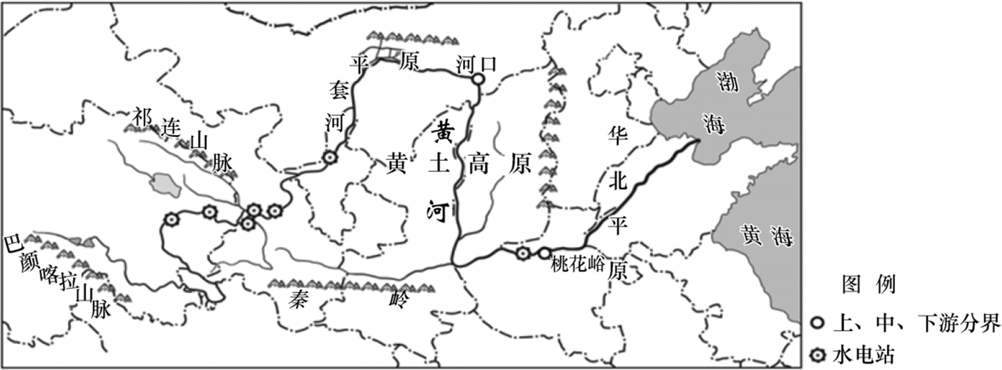
1．黄河（ ）
A．发源于祁连山脉 B．自西向东注入黄海
C．桃花峪是上、中游分界点 D．中游流经黄土高原
2．黄河自古多忧患，尤其是下游地区的“地上河”，严重威胁着沿岸人民的生命财产安全。下列关于“地上河”成因的排列顺序，符合框图结构的是（ ）
①河床抬升②流速减慢③含沙量大
A．①②③ B．②①③ C．③②① D．③①②

（2022秋·北京东城·七年级统考期末）下图为长江水系水电站分布图。读图，完成下面小题。
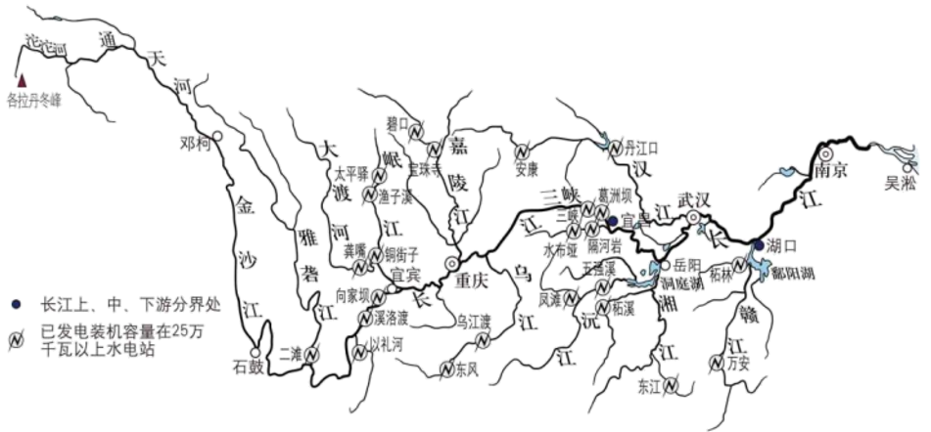
3．长江水系的水电站，主要分布在（ ）
A．上游 B．中游 C．下游 D．中游和下游
4．长江的航运价值大，主要体现在（ ）
①支流沟通南北，干流联系东西②落差巨大，水能丰富③水库众多，灌溉农业十分发达④江阔水深，终年不冻
A．①③ B．②③ C．①④ D．②④

（2022秋·北京东城·七年级校考期末）《中华人民共和国长江保护法》于2021年3月1日起正式实施，这是我国首次以国家法律的形式为特定的河流流域立法。读图“长江干流各河段主要生态环境问题示意图”，完成下面小题。
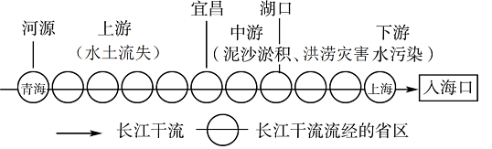
5．长江上游水土流失不断加剧的主要原因是（ ）
A．土质疏松 B．夏季多暴雨 C．滥伐森林 D．修建水库
6．对长江立法保护，因为（ ）
①长江是世界上长度最长且含沙量最大的河流
②过度捕捞，造成长江渔业资源利用不可持续
③长江沿岸存在乱砍滥伐、排污等破坏生态环境的现象
④长江是中国最重要的内河航运大动脉，被称为“黄金水道”
A．①②③ B．①②④ C．①③④ D．②③④

（2022秋·北京西城·七年级统考期末）2021年是中国共产党百年华诞，某校学生开展“云走长征路”的纪念活动，重温红军长征路上湘江战役、巧渡金沙江等重要事件。活动中同学们了解到都江堰灌区是我国历史最悠久的灌区之一。下图为长江流域图。读图，完成下面小题。
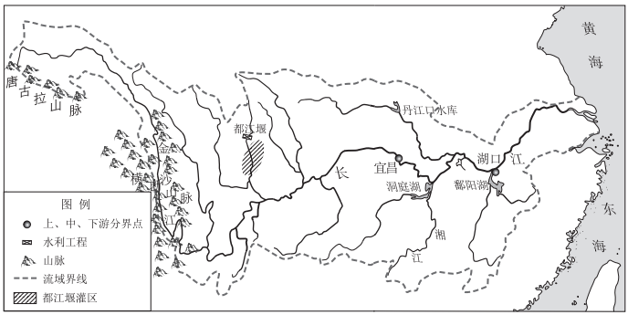
7．关于湘江的正确叙述是（ ）
A．发源于洞庭湖 B．大致自北向南流 C．位于长江下游 D．长江南岸的支流
8．诗句“金沙水拍云崖暖”描述了金沙江河段（ ）
A．山高谷深 B．降水量大 C．有结冰期 D．流速较缓
9．都江堰的主要功能是（ ）
A．养殖 B．灌溉 C．航运 D．发电

（2022秋·北京丰台·七年级统考期末）长江是我国第一大河。图为长江流域图。读图，完成下面小题。
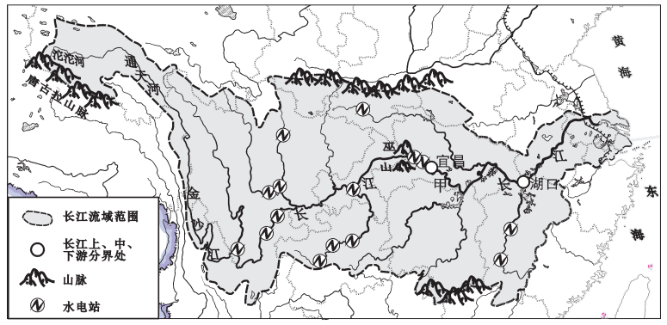
10．长江（ ）
A．发源于唐古拉山脉北麓 B．自西向东注入黄海
C．支流分列东西，汇入干流 D．干流流经华北平原
11．长江水系水电站主要分布在（ ）
A．上游地区 B．中游地区 C．下游地区 D．中下游地区
12．长江航运能力强、航运价值大的主要原因是（ ）
①无结冰期，全年可通航 ②落差大，水流速度快
③降水丰富，河流水量大 ④城市多，运输需求大
A．①②③ B．①②④ C．①③④ D．②③④
13．甲河段多发洪涝灾害。下面框图呈现了该河段洪涝灾害的成因，图中数字含义正确的是（ ）
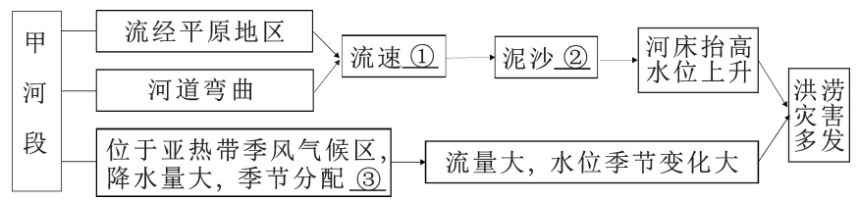
A．①快 ②流失 ③均匀 B．①快 ②淤积 ③不均匀
C．①慢 ②流失 ③均匀 D．①慢 ②淤积 ③不均匀
14．治理甲河段洪涝灾害的主要措施有（ ）
①植树造林，保持水土 ②裁弯取直，加速洪水下泄
③禁排污水，减少污染 ④加固大堤，约束洪水外溢
A．①②③ B．①②④ C．①③④ D．②③④

（2021秋·北京东城·七年级统考期末）长江是亚洲第一长河、中国第一大河，水能蕴藏丰富。2020年入汛以来，长江流域部分省市遭遇洪涝灾害。下图为长江水系水电站分布图。读图，完成下面小题。
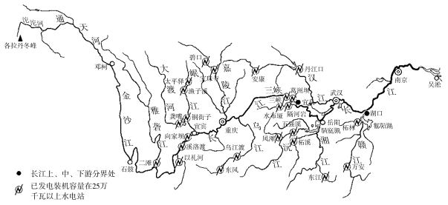
15．长江水系水能蕴藏丰富的主要原因有（ ）
①干流长，支流众多，流量较大②干流流经地势三级阶梯，落差大
③流域内人口众多，经济发达④通航里程长，具有江海联运的优势
A．①② B．①④ C．②③ D．③④
16．容易导致长江流域发生洪涝灾害的天气是（ ）
A． B． C． D．
17．长江流域防御洪涝灾害的措施有（ ）
①中、上游植树造林②修建分洪蓄洪工程
③生产企业严格遵守污水排放标准④利用河流的滩地种植水稻和棉花
A．①② B．①④ C．②③ D．③④

18．（2021秋·北京西城·七年级北京市第一六一中学校考期末）我国最长的内流河是（ ）
A．长江 B．黄河 C．珠江 D．塔里木河
19．（2021秋·北京西城·七年级北京市第一六一中学校考期末）我国内流区大致位于（ ）
A．东南部季风区 B．西北部非季风区 C．南部湿润地区 D．北部湿润地区
20．（2021秋·北京西城·七年级北京市第一六一中学校考期末）关于我国河流的叙述，正确的是（ ）
A．流经季风区的河流都是外流河，都注入了太平洋
B．位于非季风区的河流多为内流河，其水源补给以高山冰雪融水为主
C．长江和黄河下游都形成了地上河，洪涝灾害频繁
D．长江中下游水土流失严重，黄河中游围湖造田，洪涝灾害频发
（2021秋·北京朝阳·七年级统考期末）黄河养育华夏子孙,孕育中华文明。下图为黄河流域示意图。读图,完成下面小题。
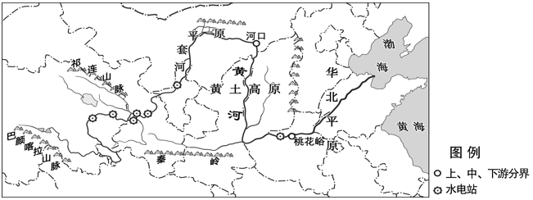
21．黄河（ ）
A．发源于祁连山脉 B．桃花峪是上、中游分界点
C．自西向东注入黄海 D．中游流经黄土高原
22．河套平原年降水量只有200mm左右,却成为我国著名的米粮川,主要因为（ ）
①该河段水运便利②引黄河水灌溉③地处热带全年高温④地形以平原为主
A．①② B．①③ C．②④ D．③④
23．黄河流域的水电站（ ）
A．多位于下游地区 B．位于地势阶梯交界处 C．多分布在支流上 D．集中在地形平坦地区
24．黄河自古多忧患,尤其是下游地区的“地上河”,严重威胁着沿岸人民的生命财产安全。下列关于“地上河”成因的排列顺序,符合框图结构的是（ ）
①河床抬升②流速减慢③含沙量大
A．①②③ B．②③① C．②①③ D．③②①

（2021秋·北京门头沟·七年级统考期末）长江、黄河是我国两条重要的河流。读图一“长江、黄河水系图”、图二“黄河干流剖面图”、图三“黄河部分水文站多年平月含沙量统计图”，完成下面小题。
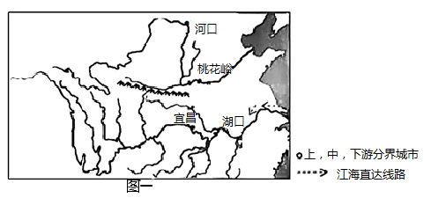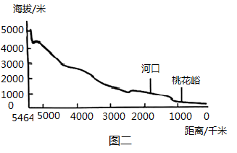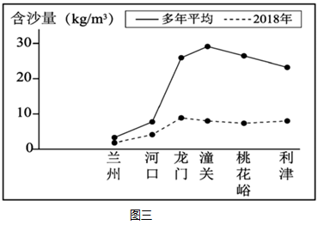
25．古往今来，有无数咏赞长江、黄河的诗句。“滚滚长江东逝水”“黄河之水天上来，奔流到海不复回”，这两句诗描述了长江、黄河的特征是（ ）
A．两条河的流域面积不同 B．两条河都是外流河
C．两条河水量大小不同 D．两条河支流数量不同
26．河流的水文特征一般包括流量、流速、含沙量、汛期、结冰期、水能资源等，不同的河段水文特征也有所不同。黄河上、中、下游的水文特征是（ ）
A．上游的含沙量最大 B．中游的流速最慢
C．上游的水能资源最丰富 D．下游的落差最大
27．2018年，我国首艘江海直达船由东海浙江舟山港入长江，溯江而上，至安徽马鞍山港，从此告别了我国“海船进不了江，江船出不了海”的历史，充分发挥了“黄金水道”的航运价值。长江航运价值大，能够实现“江海直达”的自然条件是（ ）
A．江阔水深，无结冰期 B．水流湍急，水能丰富
C．流速快，流量巨大 D．流程长，含沙量小

（2022秋·北京通州·七年级统考期末）洪水是指河流、湖泊等水体上涨超过一定水位，威胁有关地区的安全，甚至造成灾害的水流。水位，是指河流、湖泊等水体水面的海拔高度。警戒水位是指在河、湖水位上涨到可能发生险情的水位。流量可以表示河流水量的多少，流量越大，说明河流水量越多。图为长江某年的汛期水位、流量变化过程图。读图，完成下面小题。
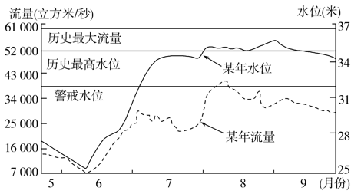
28．长江在该年汛期（ ）
A．最低水位和最小流量出现在6月 B．水位是逐渐增高的
C．流量是逐月增大的 D．水位最高时流量最大
29．长江此河段在汛期时（ ）
A．没有突破历史最高水位，汛情并不是最严重的
B．流量明显低于历史最大流量，没必要进行防洪工作
C．处于超警戒水位以上达3个月，需做好抗洪抢险工作
D．抗洪时不断加固堤坝，可以减少河流流量

（2022秋·北京石景山·七年级统考期末）读黄河流域图，完成下面小题。
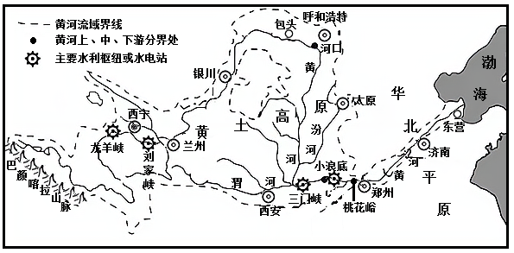
30．黄河流经黄土高原携带的泥沙，到下游冲积形成了（ ）
A．东北平原 B．长江中下游平原 C．河套平原 D．华北平原
31．治沙和防洪并举的治理黄河的主要手段是（ ）
A．植树种草 B．加固堤坝 C．疏通河道 D．修建水库

二、选择题组
（2023秋·北京西城·七年级统考期末）生态环境脆弱是黄河流域最大的问题，洪水是黄河流域最大的威胁……2022年10月30日第十三届全国人民代表大会常务委员会第三十七次会议通过了《黄河保护法》。图1是某班学生绘制的“黄河流域简图”，图2是黄龙入海景观图。读图，完成下面小题。
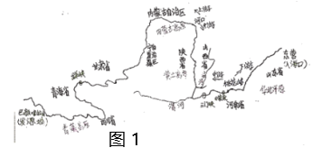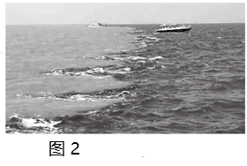
32．黄河在中国大地走出大大的“几”字（ ）
A．宁夏为“撇”，地势西南低、东北高 B．内蒙古为“横”，发育成地上河
C．晋陕交界为“竖”，穿行于黄土高原 D．河南为最后小“横”，支流众多
33．“黄龙入海”景观的形成，说明黄河（ ）
A．含沙量大 B．流量大 C．流速缓 D．有凌汛
34．黄河流域不同河段的主要生态环境问题及对应的治理措施，合理的是（ ）
A．河源—凌汛多发—破冰防凌 B．上游—洪涝灾害—加固堤坝
C．中游—水土流失—植树种草 D．下游—河流断流—限制排污

（2022秋·北京东城·七年级统考期末）白鹤滩水电站以发电为主，兼有防洪、拦沙和改善下游航运条件等综合效益。下图为白鹤滩水电站位置示意图。读图，完成下面小题。
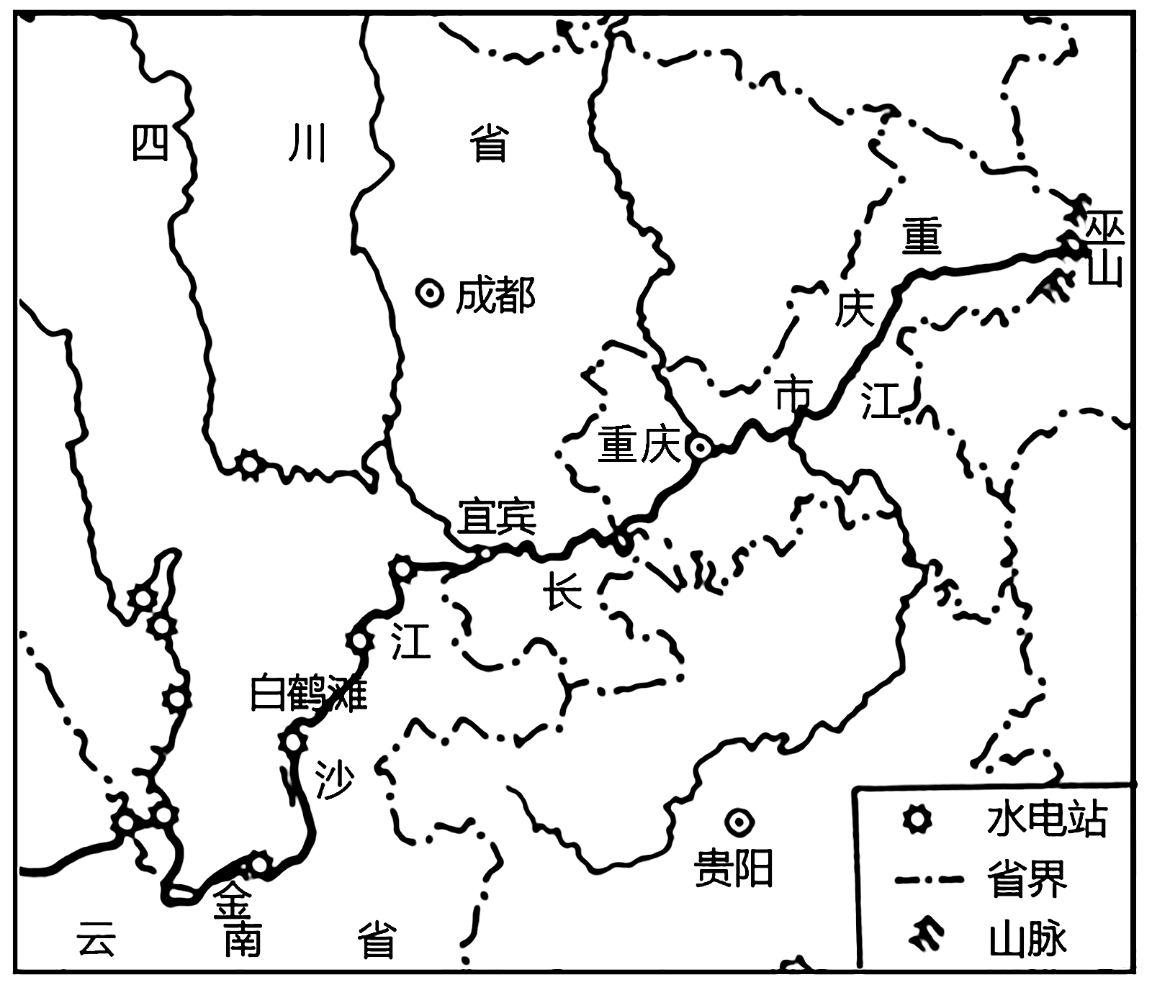
35．白鹤滩水电站是我国第二大水电站，其修建的优势是（ ）
A．位于地势第二、三级阶梯交界处，河流落差大，流速快
B．位于地势第一、二级阶梯交界处，河流落差大，流速快
C．大坝上游地区年降水量丰富，河流水量大，无结冰期
D．大坝上游地区年降水量季节分配均匀，河流流量稳定
36．白鹤滩水电站的综合效益主要体现在（ ）
①灌溉 ②养殖 ③防洪 ④发电
A．①② B．①④ C．②③ D．③④

（2022秋·北京西城·七年级统考期末）黄河流域生态保护和高质量发展是重大国家战略之一。河南省开封市属于温带季风气候，雨热同期。下图示意开封市“地上河”。读图，完成下面小题。
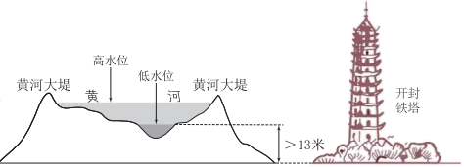
37．从降水角度推测，图示河段低水位的季节是（ ）
A．春季 B．夏季 C．秋季 D．冬季
38．“地上河”河段易发生的自然灾害是（ ）
A．地震 B．滑坡 C．洪涝 D．海冰
39．“地上河”的主要形成过程依次是（ ）
①泥沙淤积②河床高出地面③黄河下游水流缓慢④流经黄土高原，河流含沙量大
A．①②③④ B．①④③② C．④②①③ D．④③①②

（2022秋·北京朝阳·七年级统考期末）长江是中华民族的母亲河。图为长江流域图。读图，完成下面小题
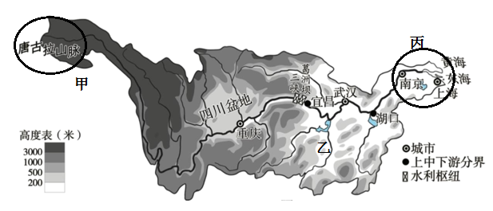
40．对比甲、丙两处（ ）
A．甲河段海拔在3000米以下 B．丙河段航运便利
C．甲河段位于地势第三级阶梯 D．丙河段水能丰富
41．乙河段多洪涝灾害。结构图中序号和文字能一一对应，正确反映洪涝成因的是（ ）
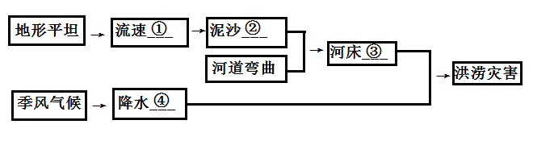
A．①加快 B．②沉积 C．③下降 D．④均匀

（2021秋·北京西城·七年级北京市第一六一中学校考期末）2018年4月，习近平主席对长江流域进行考察，提出了“共抓大保护，不搞大开发”的长江发展新理念。读图，完成下面小题。
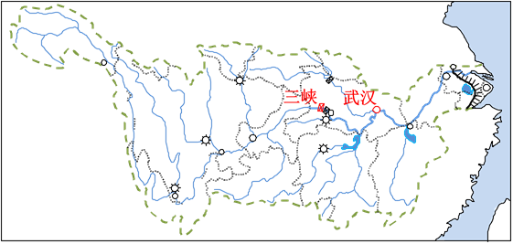
42．与武汉相比，三峡水能资源丰富的原因是
A．河流水量大 B．阶梯交界处，落差大
C．河流流速慢 D．河流含沙量小
43．以下措施符合“共抓大保护，不搞大开发”理念的是
①沿岸生产生活污水达标排放 ②多在长江干流上修建水电站
③退耕还林、还湿、还湖，植树造林 ④迁走长江沿岸1公里范围内的化工厂
A．①②③ B．②③④
C．①②④ D．①③④

三、解答题
44．（2023秋·北京房山·七年级统考期末）北京市某中学研学小组以“长江经济带的可持续发展”为研究课题，进行沿长江的项目式学习。以下是他们收集的相关图像与资料。图1为“长江流域图”，图2为“长江流域直门达、宜昌、湖口三个水文站流量数据统计图”，据此完成下列问题。
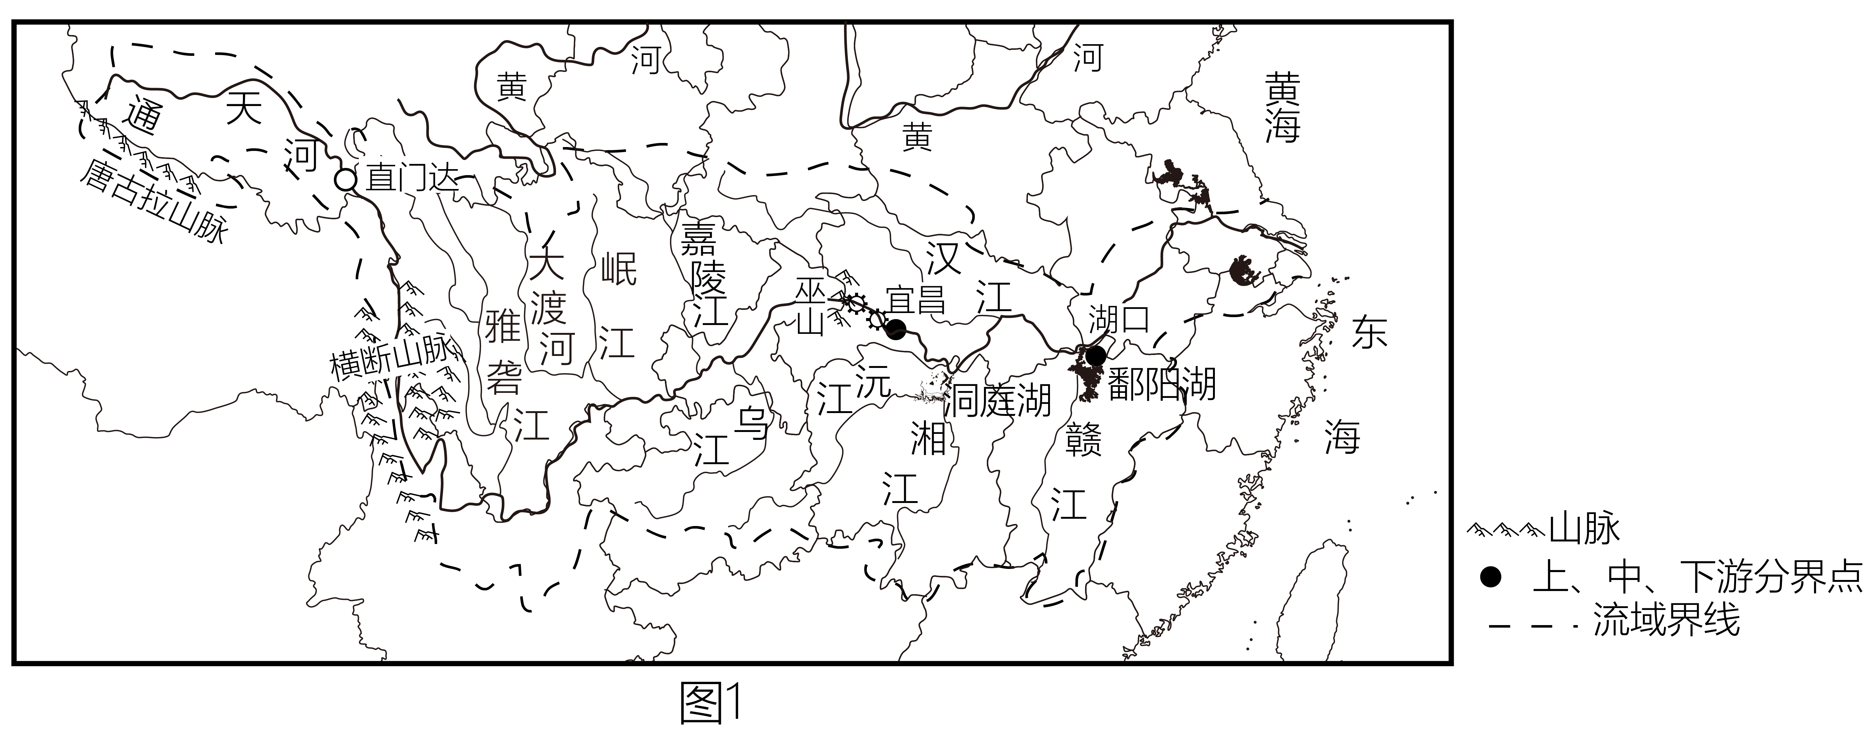
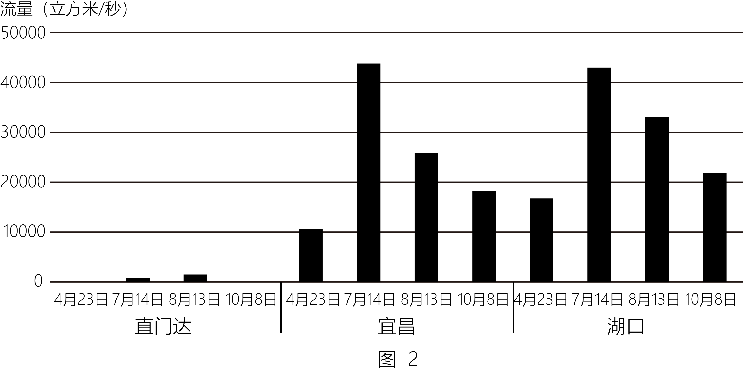
(1)长江发源地位于唐古拉山脉，受我国____影响自西向东注入____海，属于____（内流河/外流河）。
(2)长江流经____游地区，因地势落差大，____资源丰富，可建设____进行发电。经过____（城市）后进入中游河段，该河段多发洪涝灾害，请帮助研学小组完成下列知识结构图。
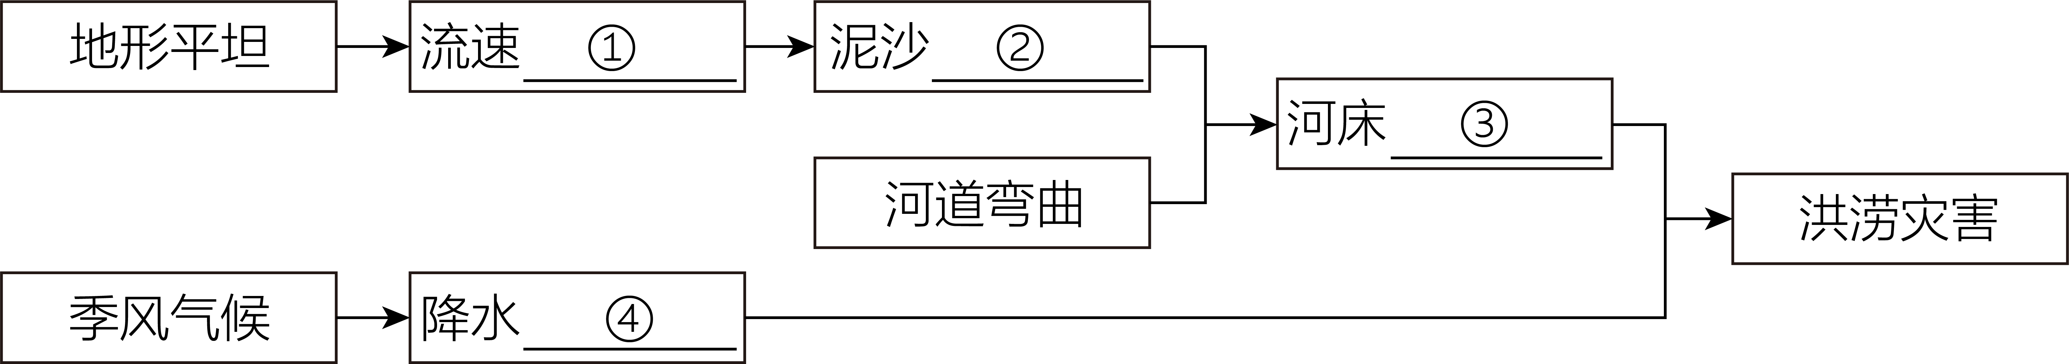____、____、____、____
(3)长江直门达、宜昌、湖口水文站中，____两月流量较大，研学小组同学推测该河段河流水源主要来自____。
(4)依据国务院发布的《关于依托黄金水道推动长江经济带发展的指导意见》，长江经济带将建设成为水清地绿天蓝的生态廊道。请你发挥智慧，为生态廊道的建设献计献策，提出两条建议。
建议1:____。建议2:____。
45．（2023秋·北京西城·七年级统考期末）万里长江从雪山走来，生生不息，奔流向前，走向大海。“……我们赞美长江，你是无穷的源泉；我们依恋长江，你有母亲的情怀。”图1是长江流域及部分景观示意图，图2是长江内河通航里程占全国比重。读图回答下列问题。
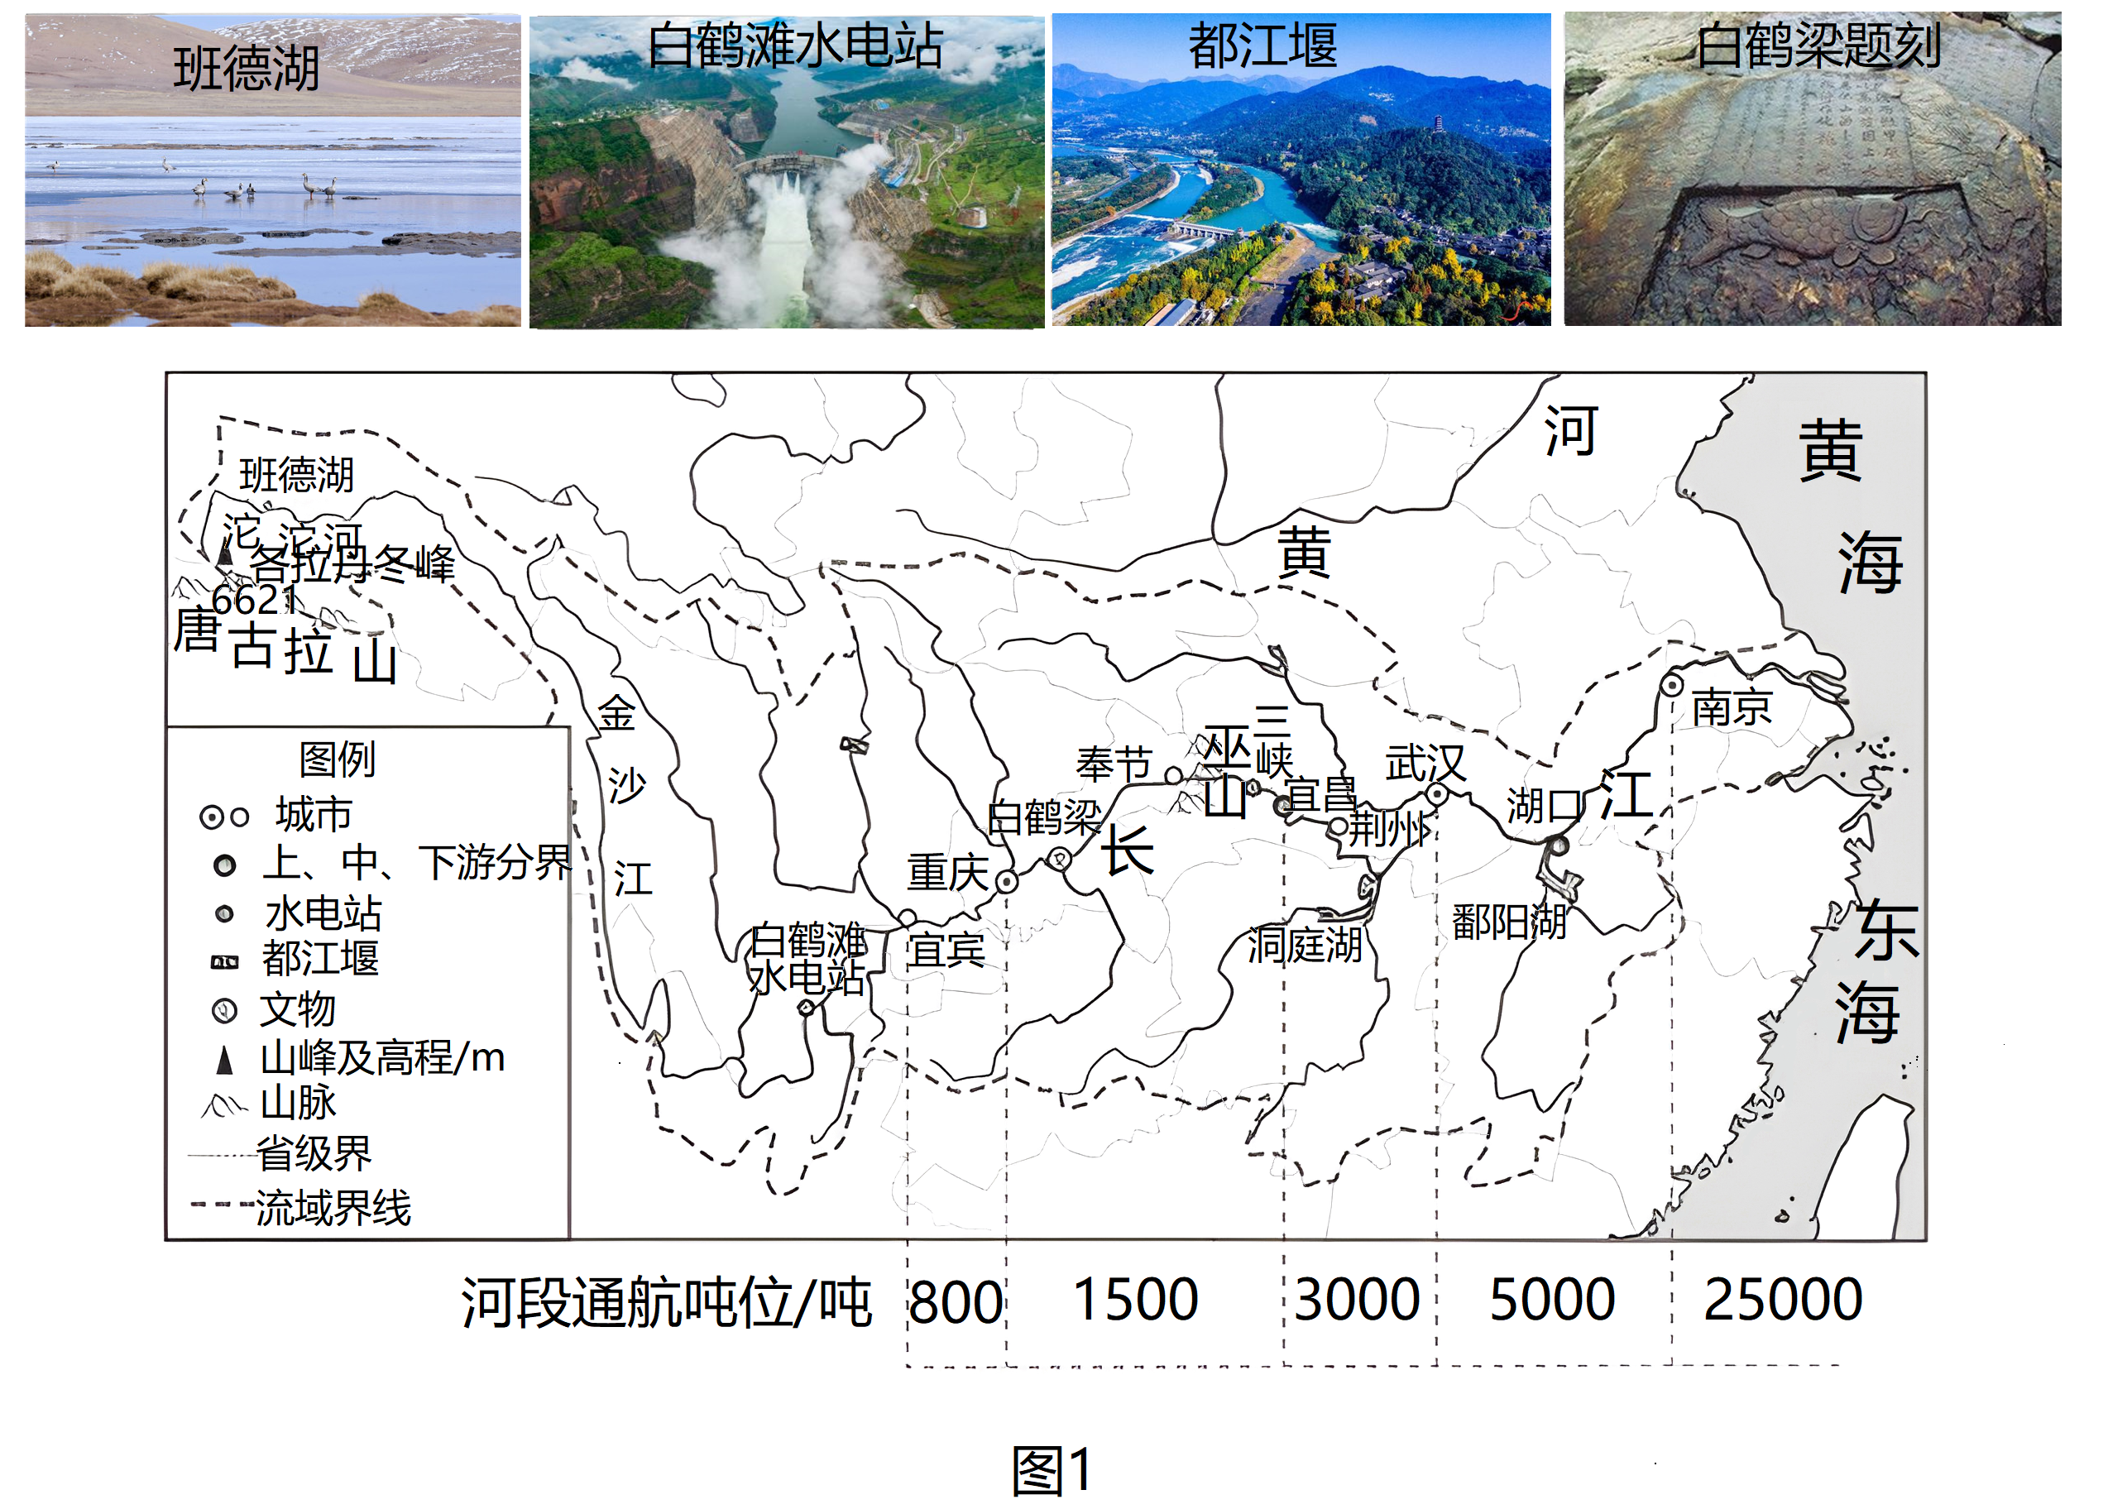
看见“绿色”长江
(1)守护一江碧水，从源头做起。长江发源于青海省________山脉北麓。雪山冰川流淌出长江的生生不息，沼泽湿地又孕育出长江的勃勃生机，长江源是________（地形区）生物多样性重点区域，这里动植物资源丰富而独特。汇入沱沱河的________（内流湖/外流湖）班德湖正在成为野生动物的天堂。
发现“金色”长江
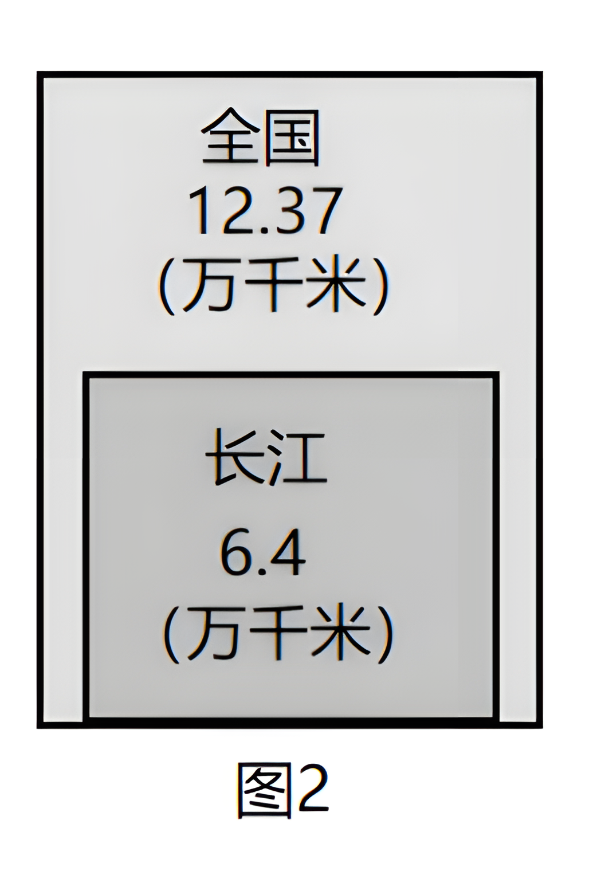
(2)长江大部分河段江阔水深，终年不冻，干流自________以下可通航，支流可通航水道3000多条，通航里程约占全国的________%。
(3)长江流域灌溉农业发达，四川省________灌区是我国历史最悠久的灌区之一。
清洁能源，大国重器，长江水能资源丰富。
(4)“白鹤滩水电站”位于长江上游的________江河段，2021年6月28日首批机组投产发电，建成后将成为仅次于________水电站的世界第二大水电站。这里水能资源丰富的原因是________、________。
白鹤梁题刻是一块天然巨型石梁，题刻、图像断续记录了1200余年间长江中上游72个年份的枯水水文资料，为利用长江进行灌溉、航运、发电以及城市、桥梁建设等提供了可靠依据，具有很高的科学价值，葛洲坝水电站和宏伟的三峡工程都参考了白鹤梁水文题刻数据。
(5)结合资料，列举白鹤梁题刻在对长江的开发利用过程中所起到的重要作用。
遇见“水墨”长江长江蕴藏着流传千百年的诗情画意，品读《早发白帝城》：
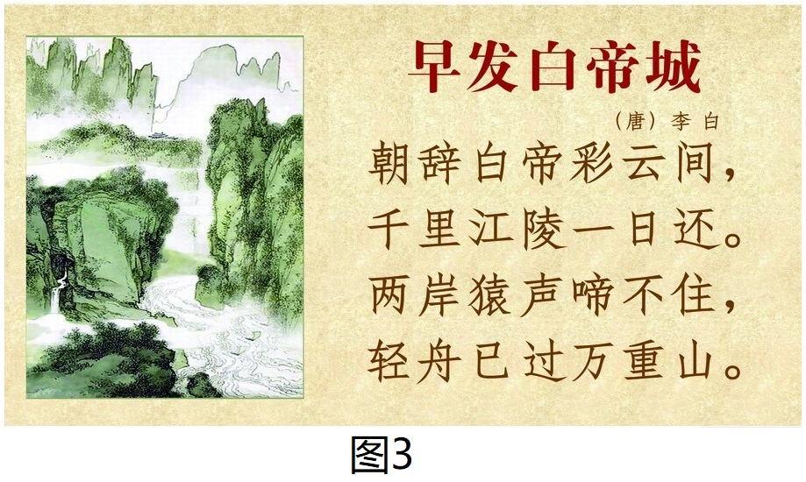
注：白帝城，故址在今重庆市奉节县白帝山上；江陵，今湖北荆州市，位于宜昌东南。
(6)诗人乘船自________向________行驶于长江________游河段，所经之地主要地形类型是________。请你从地理视角解释“千里江陵一日还”的原因。________。
46．（2023秋·北京密云·七年级统考期末）保护河流持续发展
2020年国家发展改革委员会、自然资源部联合印发了《全国重要生态系统保护和修复重大工程总体规划（2021-2035）》，按照目标，长江和黄河——中华民族的母亲河要恢复如初。图为“长江黄河干流示意图”读图回答下列问题。
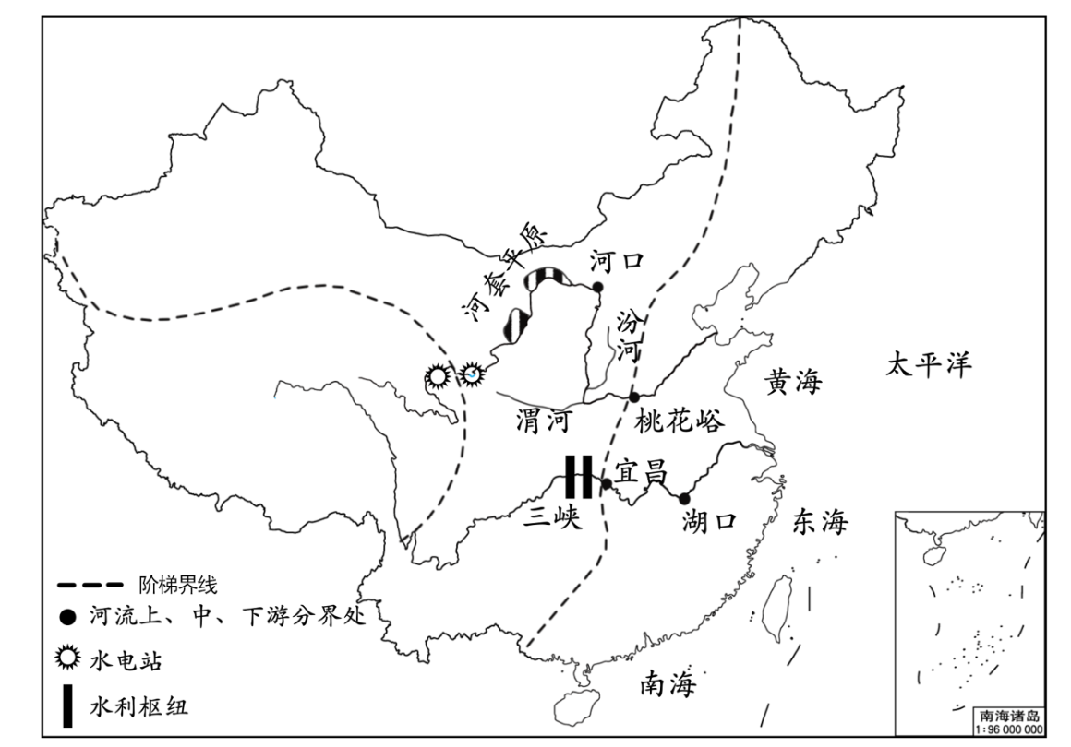
(1)长江、黄河是我们的母亲河，他们都发源于我国第一级阶梯的青藏高原，____（流向）注入海洋，都属于____（内流河/外流河），长江最终注入到____海。
水能宝库
(2)读图可知水电站主要建设在长江和黄河的____河段，原因是流经我国地势阶梯交界处，____。
黄金水道
(3)据图分析长江中下游地区地形、气候的特征及其对河流的影响，完成框架图。
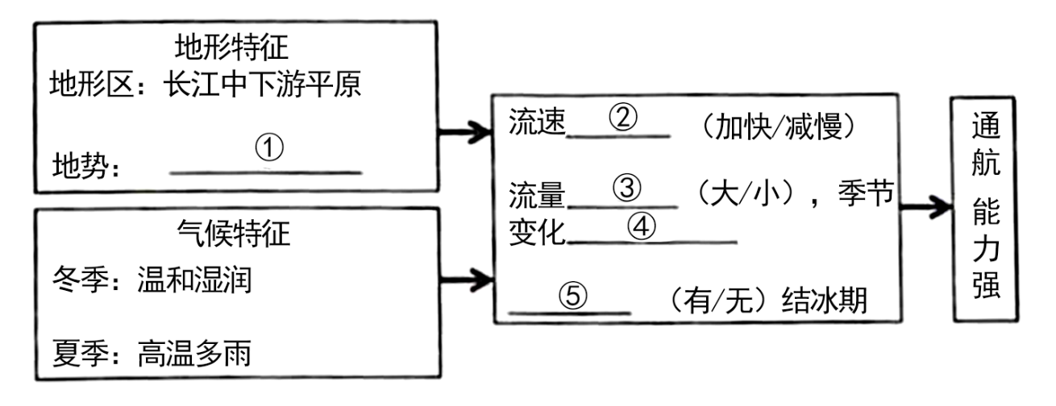
①____②____③____④____⑤____
生态治理
《全国重要生态系统保护和修复重大工程总体规划（2021-2035）》实施以来，观测长江和黄河的水文站，在年径流量和年输沙量等方面都有了明显变化。
表22021年主要河流代表水文站与实测水沙特征值
河流 | 代表水文站 | 控制流域面积（万平方公里） | 年径流量（亿立方米） |  |  | 年输沙量（万吨）
河流 | 代表水文站 | 控制流域面积（万平方公里） | 多年平均 | 近10年平均 | 2021年 | 多年平均 | 近10年平均 | 2021年
长江 | 大通 | 170.54 | 8983 | 9397 | 9646 | 35100 | 12200 | 10200
黄河 | 潼关 | 68.22 | 335.3 | 314.6 | 395.1 | 92100 | 18300 | 17100

(4)读表，黄河潼关水文站年输沙量，2021年与近十年平均值比较的变化是____，主要是因为在黄河中游流经的____（地形区）开展了____等水土保持措施。
47．（2022秋·北京东城·七年级统考期末）识大河，悟发展，黄河安澜，即黄河安稳不泛滥，比喻国泰民安。大型纪录片《黄河安澜》于2022年9月13日在北京广播电视台科教频道首播。纪录片从大河之“魂”、大河之“安”、大河之“绿”、大河之“兴”四个方面全景式展现新时代黄河高质量发展的全貌。下图为黄河流域图。阅读图文资料，回答下列问题。
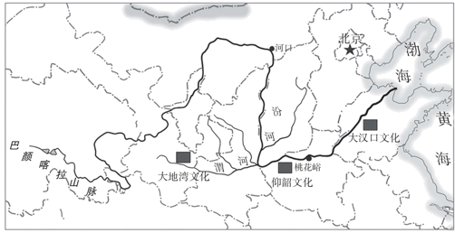
主题一：大河之“魂”
(1)追寻万里巨川诞生的庄严与浩大，追溯黄河之“魂”，可以知道：黄河发源于___________山脉，流经青藏高原、内蒙古高原、黄土高原、___________平原，注入___________海。
(2)追寻着万里黄河大治的盛世长卷，读取中国历史“大一统”形成的渊源。黄河流域的古代文明主要分布于___________。（单项选择）
A．上游 B．下游 C．中上游 D．中下游
主题二：大河之“安”
李岚同学在看纪录片时，深深体会到黄河之“安”的重要意义。回顾地理课上学过的黄河下游“地上河”示意图（图1），结合纪录片，绘制了“地上河”形成的思维导图（图2）。
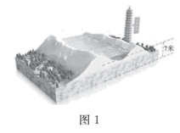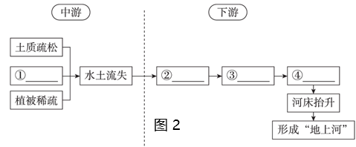
(3)将下列备选选项填在横线上，完成思维导图。①___________②___________③___________④___________备选选项：流速变缓 地势平坦 泥沙淤积 夏季多暴雨
主题三 大河之“绿”与“兴”
关于黄河之“绿”，黄河之“兴”，李岚在纪录片中看到这样一段：“高西沟一座隐没于黄土高原中的村庄，从上个世纪60年代初开始，经过60多年艰苦卓绝的奋斗，让40座秃山和20条干沟变成了青山绿水，滢滢碧潭。高西沟从最初田、林、草各占三分之一的三三制到今天的三分林、两分草，一分田的三二一模式，体现的是人与自然和谐共生，不断探索的模式。今天的高西沟远山近水森林山，近山阳坡花果园，平地淤积米粮川，随着特色产业的发展，收入在不断增加”。
(4)列举高西沟将秃山、干沟变成青山绿水的主要措施。（至少两点）
(5)资料中高西沟土地利用方式的变化有____________。（双项选择）
A．农田占比减少 B．林地占比增加 C．草地占比减少 D．农田面积扩大
48．（2022秋·北京东城·七年级校考期末）读“黄河、长江示意图”，完成下列各题。
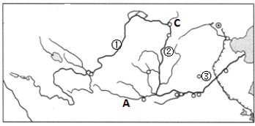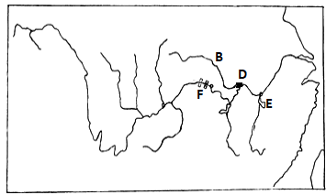
（1）写出下列字母所代表的地理事物：支流：A____B____分界点：C____城市：D____湖泊：E____
（2）图中黄河干流①、②、③三个河段容易出现凌汛的是____（填序号）
（3）图中黄河②段流经的地形区是____，该地形区的地表形态是____，治理该地区水土流失这一环境问题的主要措施有____。
（4）黄河和长江都发源于____高原，两河的水能资源丰富，长江水能主要集中在____（上、中、下）游河段，F____水利枢纽是世界上最大的水利枢纽工程，黄河最大的水利枢纽是____。
49．（2022秋·北京朝阳·七年级统考期末）河流受地形、气候影响，也影响着人类活动，是人类文明的发祥地。图为黄河流域图。读图，回答下列问题。
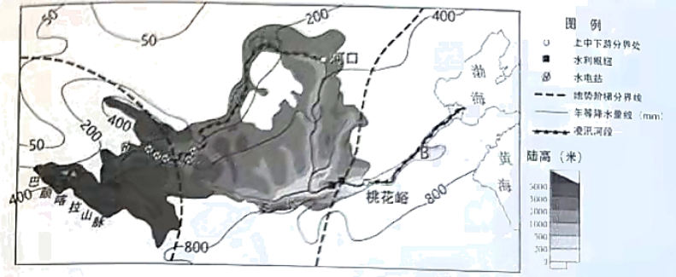
(1)黄河发源于____北麓，大体呈“几”字形蜿蜒东流注入____，是一条____（外流/内流）河。
(2)地形影响河流的____（流速/流量）。从源头到____是黄河的上游，该段流经我国地势第____、二级阶梯的交界地带，落差____，水流湍急，蕴藏丰富的____资源，因此修建了多座水电站。
(3)黄河位于秦岭——淮河以北、受气温影响，冬季有____期。A、B两河段河水自低纬流向高纬，上游方向冰块消融产生的冰凌在下游方向淤塞，形成____，可造成河堤决口，产生洪涝灾害。
(4)黄河中下游地区年降水量大体在400-____mm之间，与长江相比年径流量较小，加之泥沙多，无法发展现代化的航运。
(5)黄河是中华民族的母亲河。请从灌溉、供水、孕育文明等角度说出黄河的功绩。示例：黄河携带的大量泥沙沉积在下游，形成地势平坦的华北平原。
50．（2022秋·北京丰台·七年级统考期末）认识渭河 守护碧水
渭河，滋润养育了两岸人民。某校地理小组运用学习河流的思路和方法，开展了“认识渭河、守护碧水”的探究活动。图为渭河流域图和西安气温曲线和降水量柱状图。阅读图文资料，回答下列问题。
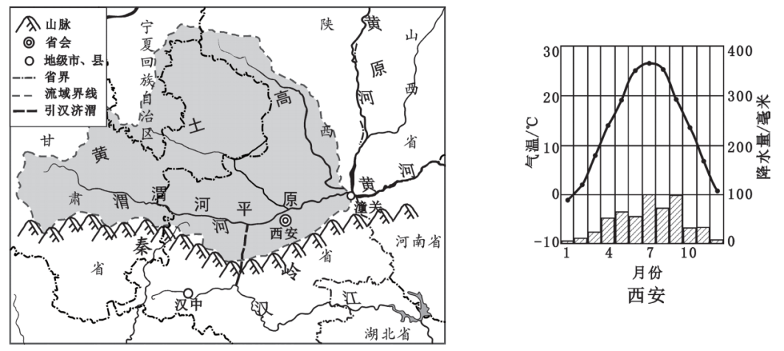
探究一 河流的概况
(1)渭河流域与汉江流域的分水岭是______（山脉）。渭河发源于甘肃省，在陕西省渭南市潼关县汇入______河，属于______（内流河/外流河）。
探究二 河流的特征
(2)据图说明渭河流域地形、气候特征，及其对河流的影响，完成下面框图。
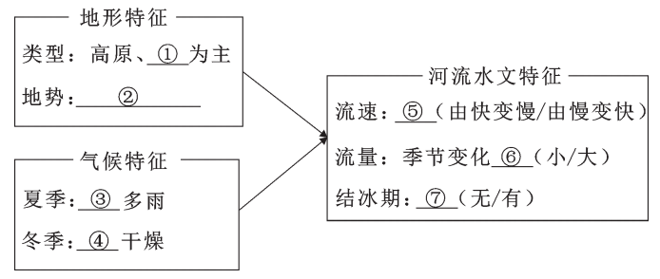
①______②______③______④______⑤______⑥______⑦______
探究三 问题及治理
随着经济发展，渭河流域出现水资源不足、水体污染、水土流失、洪涝灾害等问题。近年来，渭河流域经过治理，基本达到了水清、岸绿、景美的目标。图为地理学习小组查找的治理渭河流域的主要措施。
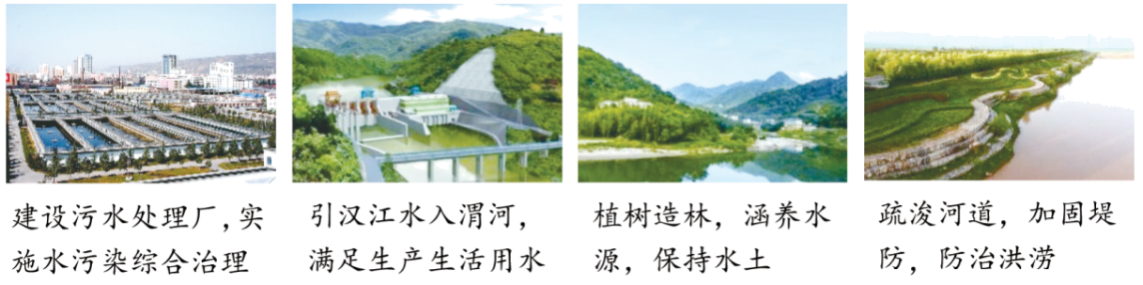
(3)依据图，说出当地治理渭河采取的主要措施。（至少答出两项）
51．（2021秋·北京朝阳·七年级统考期末）长江从雪山而来,奔腾咆哮东流入海,是我国的第一大河。下图为长江流域图。读图,完成下列各题。
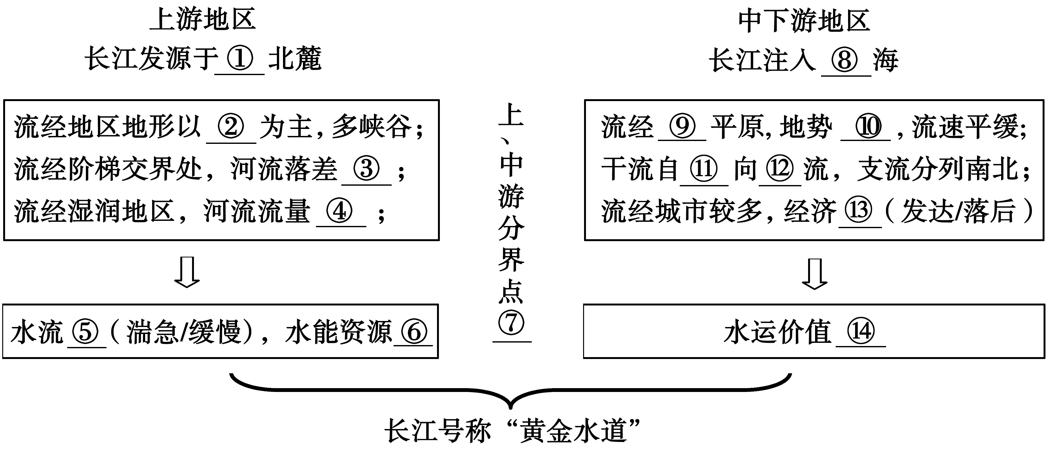
52．（2021秋·北京顺义·七年级统考期末）为了解黄河流域的生态环境治理取得的成就，地理小组的同学们开展了以“黄河的沙”为主题的"云研学”活动，下图为黄河流域及干流主要水文站不同年份输沙量统计图。阅读图文资料，回答下列问题。
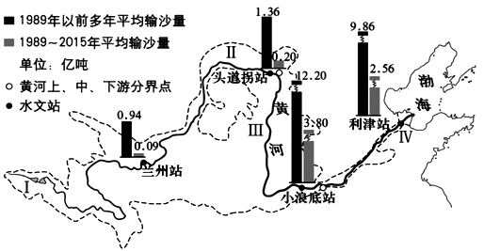
（1）读图可知，小浪底站1989年以前多年平均输沙量为_______亿吨，1989-2015年平均输沙量为________亿吨。
（2）黄河发源于我国第一阶梯的青藏高原，向东注入________海，读图可知，兰州站位于黄河__________。(上游/中游/下游)
（3）黄河__________(上游/中游/下游)河段峡谷多、落差大，水流湍急，因此水能资源丰富。通过数据可知，中游流经土质疏松的_______高原，加上植被缺乏，多暴雨，使大量泥沙进入黄河，因此该河段含沙量很_________。下游流经________平原，地势平坦，泥沙淤积，使该河段河床高于地面，形成地上河。
（4）连线题：
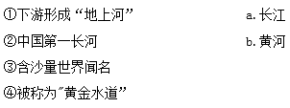
53．（2022春·北京延庆·七年级统考期末）“黄河流域必须下大力气进行大保护、大治理，走生态保护和高质量发展的路子”。下图为黄河主要流经区域示意图。读图，完成下列问题。
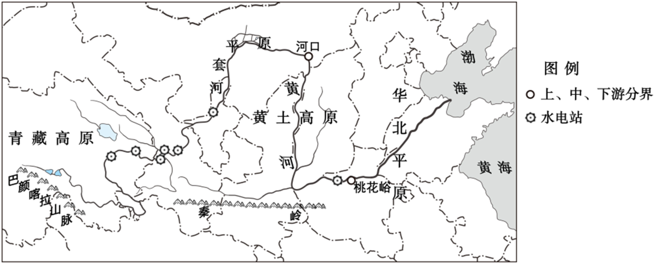
(1)黄河发源于___________（填地形区名称），干流的主体流向自___________向___________方向流动，沿途经过内蒙古高原、黄土高原以及___________平原，注入渤海。
(2)黄河上游有___________平原，由于有___________水灌溉，有“塞上江南”美称。
(3)沿黄各区域符合“生态保护和高质量发展”的做法是___________
①源头地区——涵养水源，生态环境修复 ②河套平原——开垦农田，扩大耕地面积
③黄土高原——拦沙蓄水，退耕还林还草 ④华北平原——加固堤坝，建设水电工程
A．①② B．③④ C．①③ D．②④
(4)黄河沿线水电站主要集中分布于___________（填城市名称）以西的___________（上、中、下）游河段。这里是我国地势___________和___________之间交接地带，河流落差大，___________资源丰富。

四、填空题
54．（2021秋·北京东城·七年级统考期末）一千多年前，李白在《将进酒》中写道：“君不见，黄河之水天上来，奔流到海不复回”。然而，对于如今的黄河，波澜壮阔已成往事，“顿失滔滔”才是常态。图16-a、图16-b、图16-c为黄河的“缩水”之路示意图。阅读图文材料，回答下列问题。
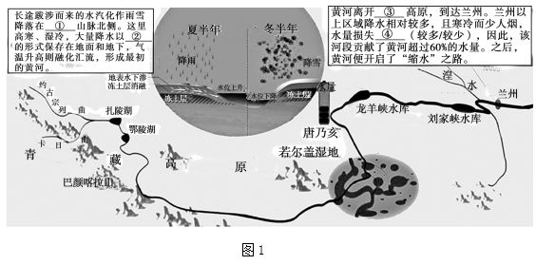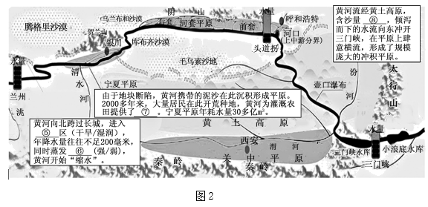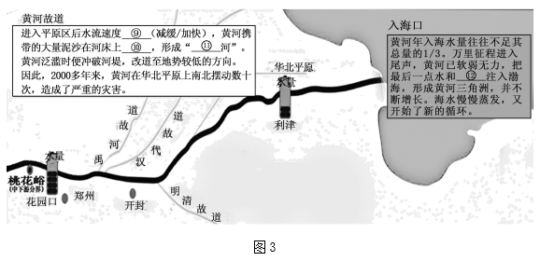

参考答案
1．C 2．C
【解析】1． 黄河发源于巴颜喀拉山；自西向东注人渤海；桃花峪是中、下游分界点；中游流经黄土高原，故ABC错误，D正确。故选D。
2．黄河中游流经黄土高原，由于水土流失严重，河流泥沙大增，下游流经华北平原，地势平坦，河床宽坦，水流缓慢，泥沙大量淤积，使河床抬升，形成举世闻名的“地上河”。排列顺序正确的是③②①。故选C。
【点睛】黄河是我国第二长河，也是世界著名大河之一。它源自巴颜喀拉山，流经青海、四川等9省区，注入渤海，全长5464千米，流域面积75.24万平方千米。
3．A 4．C
【分析】3．长江上游流经中国地势第一、二级阶梯，支流众多，水量丰富，落差很大，多峡谷急流，蕴藏有丰富的水能资源。所以，长江的水能资源主要集中在上游。读图可知，长江水系的水电站，主要分布在长江的上游。故选：A。
4．长江江阔水深，终年不冻，适宜航运；长江支流沟通南北，干流联系东西，通航里程长，航运价值大，①④正确。落差巨大，水能丰富、水库众多，灌溉农业十分发达等跟长江航运价值大无关，②③错误。故选C。
【点睛】长江发源于唐古拉山，最后注入东海，全长6300千米，是我国第一长河；长江上中下游的分界线分别是：宜昌、湖口；长江上游奔流于山高谷深的横断山区，落差大，江流湍急，水能资源十分丰富。长江是我国水能资源最丰富、航运价值最高的河流。
5．C 6．D
【分析】5．长江上游水土流失不断加剧的原因包括自然原因和人为原因，自然原因包括夏季多暴雨、地形坡度大等，人为原因主要是滥发森林破坏地表植被，其中最主要的原因是人为原因，B错误，C正确；长江上游土质并不疏松，A错误；修建水库不是引发水土流失的主要原因，D错误。故选C。
6．对长江立法保护是因为过度捕捞，造成长江渔业资源利用不可持续，②正确；长江沿岸存在乱砍滥伐、排污等破坏生态环境的现象，③正确；长江是中国最重要的内河航运大动脉，被称为“黄金水道”，④正确；世界上长度最长的河流是尼罗河，含沙量最大的河流是黄河，①错误。故选D。
【点睛】1.长江是中国主要的运输河流，客货运输密集，将内陆和沿海的港口与其他主要城市连成一个运输网；2.水力发电；3.丰富的渔业资源；4.灌溉农田；5.长江流域目前形成了长江经济带，对于长江沿岸城市经济发展有着重大作用。
7．D 8．A 9．B
【分析】7．根据所学知识读图可知，湘江发源于湖南蓝山县野狗岭山脉东南侧，A错误；湘江大致自南向北流，B错误；湘江位于长江中游，C错误；湘江是长江南岸的支流，D正确；故选D。
8．读图可知，长江的金沙江河段在高山峡谷中穿行，水流湍急。诗句“金沙水拍云崖暖”描述了金沙江河段山高谷深，水流湍急，A正确，D错误；没有描述降水量和结冰期，BC错误；故选A。
9．战国时期，秦国蜀郡太守李冰在岷江中游修筑的都江堰，它既能防洪，又能灌溉，它使成都平原变得“水旱从人，不知饥馑”，因而获得了“天府之国”的美称，两千多年来，都江堰一直造福于人民，都江堰水利工程的主要功能是防洪、灌溉，B正确；养殖、航运、发电不是其主要功能，ACD错误；故选B。
【点睛】长江支流纵多，有雅砻江、岷江、嘉陵江、乌江、湘江、汉水、赣江。其中汉江是长江最长的支流。长江流域的主要湖泊有鄱阳湖、洞庭湖、太湖、巢湖。
10．A 11．A 12．C 13．D 14．B
【解析】10．结合所学知识，长江发源于唐古拉山脉北麓，A正确；自西向东注入东海，B错误；支流分列南北，汇入干流，C错误；干流流经长江中下游平原，D错误。故选A。
11．结合所学知识，长江上游流经中国地势第一、二级阶梯，支流众多、水量丰富、落差很大、多峡谷急流，蕴藏有丰富的水能资源。所以长江水系水电站主要分布在上游地区。A正确，B、C、D错误。故选A。
12．结合所学知识，长江被称为“黄金水道”，长江航运能力强、航运价值大的主要原因是主要流经南方地区，无结冰期，全年可通航，①正确；长江上游地区落差大，水流速度快，是长江水能资源丰富的原因，②错误；长江主要流经亚热带季风气候区，降水丰富、河流水量大，③正确；长江沿岸城市众多，运输需求大，④正确。①③④正确，故选C。
13．结合所学知识，甲河段由于河道弯曲、流经平原地区，河流流速变①慢、泥沙②淤积，导致河床抬高、水位上升，所以洪涝灾害多发；甲河段由于位于亚热带季风气候区，降水集中在夏季，季节分配③不均匀，导致河流流量增大，水位季节变化大，所以洪涝灾害多发。故图中数字含义正确的是①慢、②淤积、③不均匀。A、B、C错误，D正确。故选D。
14．结合所学知识，甲河段主要是因为河道弯曲、排水不畅、季节降水不均等原因导致的洪涝灾害，所以治理甲河段洪涝灾害的主要措施有植树造林，保持水土、裁弯取直，加速洪水下泄、加固大堤，约束洪水外溢等，①、②、④正确；禁排污水、减少污染主要是防止长江的水污染，③错误。故选B。
【点睛】长江发源于青藏高原唐古拉山脉主峰格拉丹东雪山西南侧，全长6300余千米，横跨中国西南、华中、华东三大经济区。干流流经青、藏、川、滇、渝、鄂、湘、赣、皖、苏、沪等十一个省级行政区，最终注入东海。长江荆江河段河道弯曲，水流不畅，加上人类的乱砍滥伐，造成水土流失，泥沙淤积河道，河床抬高；围湖造田，导致湖泊调洪、蓄洪能力下降，造成洪涝灾害频发。
15．A 16．D 17．A
【解析】15．长江干流长，支流众多，流量较大，且干流流经地势的三级阶梯处，落差大，水流急，水能资源丰富，有“水能宝库”之称。①②正确；流域内人口众多，经济发达、通航里程长，具有江海联运的优势是长江航运价值高的原因，③④错误；故选A。
16．读图可知，A是晴天，B是沙尘暴，C是阴天，D是暴雨天气；长江流域多发洪涝灾害是因为夏秋季节降水多。故选D。
17．长江流域防御洪涝灾害的措施有：在中、上游地区植树造林，保持水土；在中游地区修建分洪蓄洪工程；生产企业严格遵守污水排放标准，利于保护长江生态环境，和防御洪水关联不大；河流的滩地地区应减少各种经营活动。故选A。
【点睛】长江源自唐古拉山，干流先后流经青海、西藏等11个省（自治区、直辖市），最终注入东海，全长6 300千米，是我国第一长河，也是世界第三长河。
18．D
【详解】塔里木河全长2176千米，是我国最长的内流河。这条河流位于我国干旱地区，流经塔里木盆地北部。河流的水源主要来自北部天山和南部昆仑山的冰雪融水。河流经过之处，绿洲广布，农业发达，是新疆人民的“母亲河”。故选：D。
19．B
【详解】中国季风气候区面积广大，人们习惯上以大兴安岭-阴山山脉-贺兰山-巴颜喀拉山脉-冈底斯山脉以东一线为界，把中国划分为季风区和非季风区，与外流河相比，我国内流河的水文特征明显不同，由于河流多分布在西北非季风区，这里降水稀少，气候干旱，河水主要来自高山冰雪融水。故选B。
【点睛】
20．B
【详解】我国流经季风区的外流河并不是都注入了太平洋，如雅鲁藏布江注入印度洋等，A错；位于非季风区的河流多为内流河，其水源补给以高山冰雪融水为主，B对；黄河下游都形成了地上河，长江下游没有，C错；黄河中游水土流失严重，长江中游围湖造田，洪涝灾害多，D错。故选B。
21．D 22．C 23．B 24．D
【分析】21．黄河发源于巴颜喀拉山，故A错误。桃花峪是中、下游河段的分界点，故B错误。黄河自西向东注入渤海，故C错误。中游流经黄土高原，故D正确。故选D。
22．河套平原年降水量只有200毫米左右，却成为我国著名的米粮川，主要是由于黄河流经该地区，有黄河水灌溉；地形以平原为主，土壤肥沃；与水运便利无关；处于中温带，冬季寒冷，故选C。
23．由图可知，黄河流经的水电站位于阶梯交界处，在阶梯交界处地势落差大、水流急、水能资源丰富，故选B。
24．黄河由于含沙量大，下游流经华北平原，地势平坦、流速减慢、泥沙淤积，导致河床抬升，故选D。
【点睛】本题考查黄河的开发与治理。
25．B 26．C 27．A
【解析】25．“滚滚长江东逝水”“黄河之水天上来，奔流到海不复回”，这两句诗描述了长江、黄河都注入海洋，两条河都属于外流河，B正确。两句诗未描述流域面积、流量、支流状况等，A、C、D错误，B正确。故选B。
26．黄河的上游由于落差大，水流急，水能资源丰富；中游流经黄土高原，水土流失严重，含沙量最大；下游流经华北平原，落差小。C符合题意，C正确。故选C。
27．长江航运价值大，能够实现“江海直达”的自然条件是江深水阔、无结冰期、通航里程长等，A正确。水流湍急，流速快，水能丰富不是航运价值高的原因，B、C错误。流程长不是航运价值高的原因，D错误。故选A。
【点睛】长江和黄河都注入海洋，属于外流河。黄河的上游由于落差大，水流急，水能资源丰富；中游流经黄土高原，水土流失严重，含沙量最大；下游流经华北平原，落差小。
28．A 29．C

【解析】28．由图和材料文字可知，长江在该年的最小流量和最低水位均出现在六月，A符合题意；图中长江水位从5月到6月中旬是逐渐降低的，从6月中旬到8月底逐渐上升达到最大值，9月水位开始下降，故B不符合题意；图中长江该年的流量，从5月到6月中旬逐渐下降，6月中旬开始波段上升至8月初流量达到最大，然后波段下降，故C不符合题意；图中显示长江水位最高时为8月底，而流量最大时是8月初，D不符合题意。综上所述，故选A。
29．由图可知长江此河段汛期时，从7月底至8月底都超过了历史最高水位，汛情是比较严重的，A不符合题意；图中流量虽然低于历史最大流量，但该河段水位超过了警戒水位，为了安全，需要进行防洪工作，B不符合题意。由图可知，该年水位自6月底至9月均超过了警戒水位，能达到三个月，需要做好抗洪工作，C符合题意；抗洪时不断加固堤坝的作用不是减少河流流量，而是保证堤坝的安全，D不符合题意。综上所述，故选C。
【点睛】警戒水位是判断河流某河段可能发生险情的水位。
30．D 31．D
【分析】30．黄河流经黄土高原携带的泥沙，到下游由于流速减缓，泥沙淤积，形成了肥沃的华北平原，D正确。黄河没有流经东北平原和长江中下游平原，AB错误。河套平原是在黄河上游，C错误。故选D。
31．治沙和防洪并举的治理黄河的主要手段是修建水库，其中的小浪底水库具有防洪和调沙功能，D正确。植树种草具有治沙功能，没有防洪功能，A错误。加固堤坝有防洪功能，没有治沙功能，B错误。疏通河道具有防洪功能，没有治沙功能，C错误。故选D。
【点睛】黄河小浪底水利枢纽工程是黄河干流上的一座集减淤、防洪、防凌、供水灌溉、发电等为一体的大型综合性水利工程，是治理开发黄河的关键性工程。
32．C 33．A 34．C
【解析】32．由黄河流经宁夏河段河流走向，可以得出地势西南高、东北低，A错误；黄河在下游山东境内发育成地上河，B错误；黄河是陕西、山西的界河，流经黄土高原，C正确；山东为最后小“横”，支流少，D错误。故选C。
33．黄河是世界含沙量最大的河，“黄龙入海”景观的形成，说明黄河的含沙量大，A正确。排除错误选项BCD，故选A。
34．黄河流域不同河段的主要生态环境问题及对应的治理措施，黄河发源草地退化，应加强生态建设，A错误；下游形成地上河，防止洪涝灾害，加固黄河大堤，B错误；中游流经黄土高原，要植树种草，减少水土流失，C正确；下游加固黄河大堤，D错误。故选C。
【点睛】黄河发源于青藏高原巴颜喀拉山北麓的约古宗列盆地，自西向东分别流经青海、四川、甘肃、宁夏、内蒙古、山西、陕西、河南及山东9个省（自治区），最后流入渤海。
35．B 36．D
【解析】35．白鹤滩水电站是我国第二大水电站，其修建优势是白鹤滩水电站位于位于中国地势第一、二级阶梯交处，河流落差很大，多峡谷急流，水能资源丰富，A错误，B正确； 大坝上游地区位于亚热带，河流无结冰期，这与白鹤滩水电站是我国第二大水电站关系不大，C错误；大坝上游地区年降水量季节分配不均，河流流量不稳定，D错误。故选B。
36．据材料可知，白鹤滩水电站以发电为主，兼有防洪、拦沙和改善下游航运条件等综合效益，所以白鹤滩的主要作用是发电和防洪，③④正确；灌溉和养殖并不是白鹤滩水电站综合效益的主要体现，①②错误。所以D正确；ABC错误。故选D。
【点睛】白鹤滩水电站位于四川省宁南县和云南省巧家县境内，是金沙江下游干流河段梯级开发的第二个梯级电站，具有以发电为主，兼有防洪、拦沙、改善下游航运条件和发展库区通航等综合效益。 水库正常蓄水位825米，相应库容206亿立方米地下厂房装有16台机组，初拟装机容量1600万千瓦，多年平均发电量602.4亿千瓦时。
37．D 38．C 39．D
【分析】37．图示“地上河”出现在黄河下游。黄河下游属于温带季风气候，夏季高温多雨，冬季温和干燥，因此从降水角度推测，图示河段低水位的季节是冬季，该季节降水少。故选D。
38．黄河下游流经华北平原，水流平缓，泥沙淤积，河床抬高，形成“地上河”，河堤易决口改道，引发洪涝灾害，C正确；地震多发生在板块交界处，滑坡多发生在山区，海冰主要发生在海域，排除ABD。故选C。
39．黄河中游流经黄土高原，由于水土流失严重，河流含沙量大增，黄河下游游荡在华北平原上，河床宽坦，水流缓慢，泥沙大量淤积，河床逐渐抬高，人们被迫不断加高堤坝，成为举世闻名的“地上河”，因此“地上河”的主要形成过程依次是④③①②，D正确，ABC错误。故选D。
【点睛】黄河上中下游河段的划分及特征：（1）上游：从源头到内蒙古河口。黄河上游多在高山、高原的峡谷中穿行，蕴藏着丰富的水能资源。（2）中游：河口到河南省郑州市的桃花峪。黄河中游水土流失严重。（3）下游：桃花峪到入海口。黄河下游流经平原，流速变缓，河水挟带的泥沙沉积在河床，使河床不断抬高，人们被迫不断加高堤坝，形成“地上河”。历史上黄河曾多次决堤改道，形成方圆25万平方千米的泛滥区，每遇洪灾，民不聊生。
40．B 41．B
【分析】40．由图可知，甲段海拔在3000米以上，故A错误；丙为长江下游，江宽水深，航运便利，故B正确；甲河段位于我国地势第一级阶梯，故C错误；丙河段水量丰富，但是地形平坦，水能不丰富，长江水能丰富的河段在上游，故D错误。故选B。
41．由图可知，长江乙段地形平坦，流速缓慢，泥沙沉积，河床抬高，加之此区域是亚热带季风气候，降水量大，降水集中在夏季，因此多洪涝灾害。故B正确，ACD错误。故选B。
【点睛】长江是我国的“水能宝库”，水能资源蕴藏量占全国的1/3，可开发利用的水能资源占全国的1/2，长江水能资源主要集中在上游河段；长江是我国东西运输的大动脉，人们把长江称为“黄金水道”。
42．B 43．D
【分析】根据长江发源于青藏高原上的唐古拉山脉，干流先后流经青海、西藏等11个省级行政区，最终注入东海，干流全长6300多千米，流域总面积180余万平方千米，年平均入海水量约9600余亿立方米，进行分析解答。
42．读图分析可知，三峡位于二三阶梯的交界处，河流落差大，水流快，水能资源丰富。依据题意。故选B。
43．“共抓大保护，不搞大开发”是保护长江的核心理念：迁走长江沿岸1公里范围内的化工厂、沿岸生产生活污水达标排放及退耕还林、还湿、还湖，植树造林可有效保护长江的生态环境问题，而多在长江干流上修建水电站会破坏生态环境。故选D。
【点睛】考查长江流域概况。
44．(1) 地势西高东低 东 外流河
(2) 上 水能 水电站
宜昌
缓慢 沉积 抬高 丰富且集中
(3) 7、8 冰雪融水
(4) 植树造林 退耕还林
【分析】本题以长江为材料，涉及到长江的概况、水能资源、中下游存在的问题及治理措施等相关知识点，考查学生对长江这一大江大河的掌握程度。
【详解】（1）读图可知，长江发源于青藏高原上的唐古拉山脉，流经青海、四川等11个省区，受地势西高东低的影响，自西向东最终注入东海，属于外流河。
（2）长江流经上游地区，因地势落差大、水能资源丰富，可建设水电站进行发电；经过宜昌后进入中游河段，该河段多发洪涝灾害。该河段河道弯曲，流速缓慢，泥沙沉积，河床抬高，该河段处于亚热带季风区，夏季降水丰富且集中，历史上多发洪涝灾害。
（3）长江直门达水文站，7、 8月流量较大，研学小组同学推测该河段河流水源主要来自冰雪融水。
（4）为长江经济带将建设成为水清地绿天蓝的生态廊道，我们建议。1:长江流域多植树造林，2:长江流域退耕还林。
45．(1) 唐古拉 青藏高原 外流湖
(2) 宜宾 70
(3)都江堰
(4) 金沙 三峡 流经第一阶梯与第二级阶梯交界，落差大 处湿润的季风气候区，降水丰富，河流径流量大
(5)白鹤梁题刻断续记录了1200余年间长江中上游72个年份的枯水水文资料，为利用长江进行灌溉、航运、发电以及城市、桥梁建设等提供了可靠依据，葛洲坝水电站和宏伟的三峡工程都参考了白鹤梁水文题刻数据。
(6) 白帝城 江陵 上 山地 落差大，河流流速快
【分析】本大题以长江流域及部分景观示意图、长江内河通航里程占全国比重图为材料，共设置六道小题，涉及长江的概况；长江的航运；长江水能的利用等相关内容，考查学生的读图能力，分析运用地理知识的能力。
【详解】（1）长江发源于青海省唐古拉山脉－各拉丹冬峰，长江源位于青藏高原，有世界屋脊之称，是我国高海拔地区生物多样性最集中的地区，这里动植物资源丰富而独特。汇入沱沱河的外流湖－班德湖正在成为野生动物的天堂。
（2）长江属于南方河流，大部分河段江阔水深，终年不冻，干流自宜宾以下四季可通航，支流可通航水道3000多条，通航里程约占全国的70%。
（3）长江流域灌溉农业发达，四川省都江堰灌区是我国历史最悠久的灌区之一。
（4）“白鹤滩水电站”位于长江上游的金沙江河段，2021年6月28日首批机组投产发电，建成后将成为仅次于三峡水电站的世界第二大水电站。这里流经我国地势第一级阶梯与第二级阶梯交界，落差大；处湿润的季风气候区，降水丰富，河流径流量大，水能资源丰富。
（5）从材料可知：白鹤梁题刻断续记录了1200余年间长江中上游72个年份的枯水水文资料，为利用长江进行灌溉、航运、发电以及城市、桥梁建设等提供了可靠依据，具有很高的科学价值，葛洲坝水电站和宏伟的三峡工程都参考了白鹤梁水文题刻数据。
（6）诗人乘船自白帝城向江陵行驶于长江上游河段，所经之地主要地形类型是山地。由于河流落差大，流速快，因而行船速度快。
46．(1) 自西向东 外流河 东
(2) 上游 落差大，水能丰富
(3) 平坦开阔 减慢 大 大 无
(4) 减少 黄土高原 植树种草
【分析】本大题以“长江黄河干流示意图”为材料，共设置四道小题，涉及长江、黄河的自然概况；地形、气候的特征及其对河流的影响；黄河的治理等相关内容，考查学生的读图能力，分析运用地理知识的能力。
【详解】（1）长江、黄河是我们的母亲河，他们都发源于我国第一级阶梯的青藏高原，由于我国地势西高东低，河流自西向东注入海洋，都属于外流河，长江最终注入东海；黄河最终注入渤海。
（2）读图可知水电站主要建设在长江和黄河的上游河段，主要流经阶梯交界处，落差大，水能丰富。
（3）长江中下游平原地区，地势平坦开阔，河流流速减慢，由于长江流经我国的南方地区，无结冰期，气候以亚热带季风气候为主，夏季降水丰沛，支流众多，河流流量大，季节变化大，通航能力强，有“黄金水道”之称。
（4）读表，黄河潼关水文站年输沙量，2021年输沙量是17100万吨与近十年平均值18300万吨比较的变化是减少，主要是因为在黄河中游流经的黄土高原地区，开展了植树种草等水土保持综合治理，使黄河下游的含沙量减少了。
47．(1) 巴颜喀拉 华北 渤
(2)D
(3) 夏季多暴雨 地势平坦 流速变缓 泥沙淤积
(4)退耕还林、退耕还草
(5)AB
【分析】本大题以黄河流域图、黄河下游“地上河”示意图和“地上河”形成的思维导图等图文资料为材料，设置五道小题，涉及黄河的概况、黄河的古代文明的分布、地上河的形成、高西沟将秃山、干沟变成青山绿水的主要措施及高西沟土地利用方式的变化等相关内容，考查学生对相关知识的掌握程度及对图文资料的分析运用能力。
【详解】（1）据所学知识可知，黄河发源于巴颜喀拉山脉，流经青藏高原、内蒙古高原、黄土高原、华北平原，自西向东注入渤海。
（2）追寻着万里黄河大治的盛世长卷，读取中国历史“大一统”形成的渊源。黄河流域的古代文明主要分布于中下游，因为黄河中下游地形平坦、土壤肥沃、水源充足。
（3）黄河中游流经黄土高原，土质疏松，降水集中在夏季且多暴雨，植被稀疏，水土流失严重，进入下游，地势平坦，流速变缓，泥沙淤积，河床抬升，形成“地上河”，容易发生洪涝灾害。
（4）据材料分析可知，高西沟从最初田、林、草各占三分之一的三三制到今天的三分林、两分草，一分田的三二一模式，体现的是人与自然和谐共生，不断探索的模式。所以高西沟将秃山、干沟变成青山绿水的主要措施是退耕还林、退耕还草。
（5）据材料可知，高西沟从最初田、林、草各占三分之一的三三制到今天的三分林、两分草，一分田的三二一模式，高西沟农田占比减少，农田面积减少，A正确，D错误；林地占比增加，B正确；草地占比增加，C错误。故选AB。
48． 渭河 汉江 河口 武汉 鄱阳湖 ①、③ 黄土高原 沟壑纵横 大力开展水土保持 青藏高原 上 三峡 小浪底
【分析】长江源自唐古拉山，干流先后流经青海、西藏等11个省（自治区、直辖市），最终注入东海，全长6300千米，是我国第一长河，也是世界第三长河；黄河是我国第二长河，也是世界著名大河之一，它源自巴颜喀拉山，流经青海、四川等9省区，注入渤海，全长5464千米。
【详解】（1）A是黄河的支流-渭河；B是长江最大的支流-汉江；C是黄河上中游的分界点-河口；D是湖北省的省会-武汉；E是江西省的鄱阳湖。
（2）从较低纬度流向较高纬度的河段容易发生凌汛。由此可知，黄河凌汛主要发生在①上游河段和③下游河段。
（3）图中黄河②段流经黄土高原，该地区最主要的环境问题是水土流失，地表形态是千沟万壑、支离破碎；治理该地区环境的主要措施是一方面要采取植树种草等生物措施与建梯田、修挡土坝等工程措施相结合，治理水土流失；另一方面，合理安排生产活动，退耕还林还草，规定合理的载畜量。
（4）黄河和长江都发源于青藏高原，两河的水能资源丰富，主要都集中在上游河段，主要位于我国第二级阶梯与第一级阶梯的交界处；图中F三峡是目前世界上最大的三峡水利枢纽工程；黄河最大的水利枢纽是小浪底。
49．(1) 巴颜喀拉山 渤海 外流
(2) 流速 河口 一 大 水能
(3) 结冰 凌汛
(4)800
(5)（1）黄河流域最大的水利设施小浪底水利枢纽，以防洪、防凌、减淤为主要功能，兼顾供水、灌溉和发电；（2）黄河上游地形险峻，山势陡峭，峡谷绵延，水流湍急，蕴藏着丰富的水能资源；（3）陕西省是我国古代秦国故地，其行政中心西安位于渭河平原的中部，是我国著名的古都。孕育了华夏文明。
【分析】本大题以黄河流域图为材料，设置了5个问题，涉及黄河的概况，水文特征、我国降水分布，我国地势特征、黄河奉献与危害等内容，考查学生对相关知识的掌握程度。
(1)
黄河发源于巴颜喀拉山北麓，大体呈“几”字形自西向东蜿蜒东流注入渤海，是一条外流河。
(2)
地形影响河流的流速。地形崎岖，河流流速快，地形平坦水流缓慢；黄河从源头到内蒙古的河口是黄河的上游，该段流经我国地势第一、二级阶梯的交界地带，落差大，水流湍急，蕴藏丰富的水能资源，因此修建了多座水电站。小浪底是黄河流域最大的水电站。
(3)
黄河位于秦岭——淮河以北，秦岭——淮河一线为我国1月0°C等温线，受气温影响，冬季有结冰期。A、B两河段河水自低纬流向高纬，上游方向冰块消融产生的冰凌在下游方向淤塞，形成凌汛，可造成河堤决口，产生洪涝灾害。冰塞形成的洪水危害。通常发生在封冻期，且多发生在急坡变缓和水库的回水末端，持续时间较长，逐步抬高水位，对工程设施及人类有较大的危害。
(4)
黄河中下游地区流经我国半湿润地区，年降水量大体在400-800mm之间，与长江相比年径流量较小，加之泥沙多，无法发展现代化的航运。
(5)
黄河是中华民族的母亲河。（1）黄河流域最大的水利设施小浪底水利枢纽，位于河南省洛阳市以北40千米，以防洪、防凌、减淤为主要功能，兼顾供水、灌溉和发电。（2）黄河上游特别是龙羊峡至青铜峡河段，地形险峻，山势陡峭，峡谷绵延，水流湍急，总落差1 300多米，蕴藏着丰富的水能资源。（3）陕西省是我国古代秦国故地，其行政中心西安位于渭河平原的中部，是我国著名的古都。西安古称长安。历史上，周、秦、汉、唐等重要王朝都曾定都于西安及其附近地区。所以黄河孕育了华夏文明。
【点睛】
50．(1) 秦岭 黄 外流河
(2) 平原 西高东低 高温 寒冷 由快变慢 大 有
(3)建设污水处理厂，治理水污染；跨流域调水，引汉江水入渭河，满足生活用水；植树种草等
【分析】本题以渭河流域图和西安气温曲线和降水量柱状图为材料，设置三个小题，涉及我国的内流区和外流区划分、主要山脉的分布、渭河流域的地形、气候等相关内容，考查学生对相关知识的掌握程度。
【详解】（1）读图可知，渭河流域与汉江流域的分水岭是秦岭，秦岭以北为渭河流域，以南为汉江流域；渭河是黄河的最大支流，在陕西省渭南市潼关县汇入黄河，受地势影响自西向东注入海洋，为外流河。
（2）读图可知，渭河流经黄土高原和渭河平原，地形以高原和平原为主；发源于甘肃省，在陕西省渭南市潼关县汇入黄河，自西向东流，河流由地势高处流向地势低处，故地势西高东低；受地势的影响，河流由快变慢；主要流经温带季风气候，夏季高温多雨，冬季寒冷干燥，流量季节变化大，最冷月气温位于0℃以下，河流有结冰期。
（3）根据所学知识可知，渭河流域出现水资源不足、水体污染、水土流失、洪涝灾害等问题；故其治理的主要措施有建设污水处理厂，污水处理达标后排放，实施水污染综合治理；实施跨流域调水，引汉江水入渭河、满足生产生活用水；植树造林，保持水土，增强植被涵养水源的作用；疏通河道，加固堤防，防治洪涝等。
51．①唐古拉山②山地③大④大⑤湍急⑥丰富⑦宜昌⑧东⑨长江中下游⑩低平（11）西（12）东（13）发达（14）大
【分析】长江发源于青藏高原上的唐古拉山脉，注入东海，流域全长6300千米，是我国长度最长的河流，流域面积180多万平方千米，是我国流域面积最广的河流长江流域支流众多，年径流量9500多亿立方米，是我国水量最大的河流。支流:雅者江、岷江、嘉陵江、乌江、湘江、汉江、赣江等，经过的地形区主要有：青藏高原、横断山脉、云贵高原、四川盆地、巫山、长江中下游平原。
【详解】长江发源于青藏高原的唐古拉山脉北麓，流经11个省级行政区域，注入东海，流域全长6300千米，上中游的分界点是宜昌，中下游的分界点是湖口，上游主要流经地势第一、二级阶梯的交界处，流经地形以山地为主，多峡谷，河流落差大，水流急，加之主要流经湿润地区，降水丰富，河流流量大，水能资源丰富，谁能蕴藏量占全国的1/3，其中可开发利用的水能资源约占全国一半，因此长江是我国巨大的水能宝库；中下游地区流经长江中下游平原，地势低平，流速平缓，有利于航运，干流自西向东，贯穿东西，支流分列南北，干支流形成纵横广阔的水运网，通航里程占全国内河航道总里程的2/3，流经城市较多，经济发达，因此水运价值大，长江被称为黄金水道。
【点睛】
52．（1）12.2 3.8
（2）渤 上游
（3）上游 黄土 大 华北
（4）①- b ②- a ③-b ④-a
【解析】本题考查黄河流域的地理持征以及黄河和长江的对比。长江发源于青藏高原上的唐古拉山脉，注入东海，是我国长度最长、水量最大、流域面积最广的河流，长江干支流大部分位于亚热带，没有结冰期。黄河发源于青藏高原上的巴颜喀拉山脉，流入渤海，黄河是我国第二长河，黄河主要流经干旱、半干旱和半湿润区，降水较少，蒸发量大，水量较小。
【详解】（1）根据图中柱形图可知，1989年以前平均输沙量为12.2工吨，1989-2015 年为3.8亿吨。
（2）黄河发源于青藏高原上的巴颜喀拉山脉，注入渤海，是我国第二长河；兰州河段位于黄河.上游，地势起伏大，流速快，泥沙搬运能力强，该河段含沙量小。
（3）黄河上游，特别是龙羊峡至青铜峡河段，地形险峻，山势陡峭，峡谷绵延，水流湍急，总落差1300多米，蕴藏着丰富的水能资源；黄河中游穿行于土质疏松、水土流失严重的黄土高原，侵蚀出壮观的峡谷地貌，中游有无定河、汾河、渭河等支流汇入，随着流量的不断增加，河水的含沙量也急剧上升，进入黄河的泥沙近90%来自于中游流域。黄河到了下游华北平原，河道变宽，水流变缓，泥沙沉积下来，形成地上河。
（4）因为黄河中游流经黄土高原区，黄土高原水土流失很严重，大量的泥沙冲入黄河，导致黄河含沙量大增。由于中游黄土高原植被破坏严重，使水土大量流失，注入黄河，是黄河河水含沙量极大，至下游地区，由于河道变宽，水流变慢，致使大量泥沙沉积，积年累月，使河床逐渐抬高，形成“地上河”。长江发源于“世界屋脊”——青藏高原的唐古拉山脉各拉丹冬峰西南侧。干流流经青海、西藏、四川、云南、重庆、湖北、湖南、江西、安徽、江苏、上海11个省、自治区、直辖市，于崇明岛以东注入东海，全长约6300㎞，是中国第一长河。长江干流横贯东西，支流众多，流域广阔，水量丰沛，中下游地区常年无冰冻，是闻名世界的黄金水道。
【点睛】
53．(1) 青藏高原 西 东 华北
(2) 河套平原 黄河水
(3)C
(4) 河口 上 第一级阶梯 第二级阶梯 水能
【分析】本大题以黄河流域示意图为材料，涉及黄河的概况、黄河的灌溉，黄河的治理和水能资源的开发等知识点，主要考查学生的读图分析能力和思维能力。
【详解】（1）读图可知，黄河发源于青藏高原自西向东注入渤海，沿途流经内蒙古高原、黄土高原、华北平原，全长约5500千米，是我国第二长河。
（2）读图可知，黄河上游有河套平原，由于有黄河水的灌溉，使这里成为西北地区重要的农业区，有“塞上江南”的美誉。
（3）根据黄河流域必须下大力气进行大保护、大治理，走生态保护和高质量发展的路子可知，源头地区涵养水源，生态环境修复，黄土高原拦沙蓄水，退耕还林还草符合黄河开发和保护的理念；河套平原开垦农田，扩大耕地面积，会造成土地沙漠化，华北平原地势低平，不适合建水电站。故根据题意①③正确，②④不正确，故选C。
（4）读图中黄河流域水电站的分布可知，黄河沿线水电站主要集中分布于内蒙古河口以西的上游河段。这里是我国位于我国地势第一级阶梯和第二级阶梯的交界地带，河流落差大，水流急，水能资源丰富。
54．巴颜喀拉、冰雪、青藏、较少、干旱、强、水源、增大、减缓、淤积、地上、泥沙（顺序不能变化）
【详解】黄河发源于青藏高原巴颜喀拉山北麓的约古宗列盆地，这里高寒、湿冷，大量降水以冰雪的形式保存在地面和地下，气温升高冰雪融化汇流，形成最初的黄河。黄河离开青藏高原，到达兰州。兰州以上区域降水相对较多，气候寒冷，黄河补给水源多，蒸发量小，人烟稀少，水量损失较少，因此，该河段贡献了黄河超过60%的水量。之后黄河便开启了“缩水”之路。黄河向北跨过长城，进入干旱区，该地年降水量往往不足200毫米，同时蒸发强烈，黄河开始“缩水”。由于地块断陷，黄河携带的泥沙在此沉积形成宁夏平原。2000多年来，大量居民在此开荒种地，黄河为宁夏平原灌溉农田提供了充沛的水源。黄河流经黄土高原，含沙量增大，倾泻而下的水流向东冲开三门峡，在平原上肆意横流，形成了规模庞大的冲积平原。进入平原区后，水流速度减缓，黄河携带的大量泥沙在河床上不断淤积，形成“地上河”。黄河泛滥时便冲破河堤，改道至地势较低的方向。因此，2000多年来，黄河在华北平原上南北摆动数十次，造成了严重的洪涝灾害。黄河年入海水量往往不足其总量的1/3，万里征程进入尾声，黄河已软弱无力，把最后一点水和泥沙注入渤海，形成黄河三角洲，并不断增长。海水慢慢蒸发，又开始了新的循环。

